**INTEGRASI DATA DENGAN WEB SERVICE PADA PDSI DAN**

**UPT PERPUSTAKAAN UNIVERSITAS MUHAMMADIYAH**

**MAGELANG**

**RafiqFathino1, Mukhtar Hanafi2, Ardhin Primadewi3**

1 Universitas Muhammadiyah Magelang

2 Universitas Muhammadiyah Magelang

3 Universitas Muhammadiyah Magelang

Email: 1rafhoerdeft@gmail.com, 2hanafi@ummgl.ac.id , 3ardhin@ummgl.ac.id

(Naskah masuk: dd mmm yyyy, diterima untuk diterbitkan: dd mmm yyyy)

Abstrak

*PDSI Universitas Muhammadiyah Magelang adalah unit kampus yang mengatur dan mengelola semua data dan sistem informasi dalam kampus. Setiap data penting milik kampus akan terpusat pada server PDSI yang dapat dikelola secara langsung menjadi sebuah laporan dan portofolio Universitas. Masih terdapat data yang belum terpusat yaitu UPT Perpustakaan yang memiliki sistem dan database server sendiri. PDSI membutuhkan data perpustakaan untuk dapat dijadikan sebagai portofolio Universitas. Oleh karena itu dibutuhkan integrasi data dengan Web service agar PDSI dapat mengakses data yang terdapat pada UPT Perpustakaan yang kemudian dapat disimpan kedalam database PDSI dan dikelola menjadi portofolio Universitas. Data yang dilakukan proses integrasi adalah data buku dan data anggota perpustakaan. Metode Web service yang digunakan adalah REST dengan format pertukaran data menggunakan JSON. Melalui integrasi data yang dilakukan, diperoleh hasil data jumlah anggota perpustakaan dan data jumlah buku perpustakaan berdasarkan masing-masing jenis yang ada, sehingga dapat dijadikan sebagai laporan dan portofolio Universitas.*

**Kata kunci**: *Integrasi Data, Web Service, REST, Portofolio*

***DATA INTEGRATION WITH WEB SERVICES ON PDSI AND LIBRARY UNIT OF MUHAMMADIYAH UNIVERSITY OF MAGELANG***

*Abstract*

*PDSI Muhammadiyah University of Magelang is a unit campus that organizes and manages all data and information systems on campus. Each important data of campus, centered on PDSI server that can be managed to be report and as a University portfolio. There is still data that has not been centered on PDSI. One of them is Library Unit which has own system and database server. PDSI requires Library Unit data to make University portfolio. Therefore the data need to be integrated with Web service so that PDSI can access the data in Library Unit. So that the data can be saved into PDSI database and managed to become University portfolio. The data used for the integration process are data of book in Library Unit and data of library member. In this research, REST is used as a method in Web service to exchange the data using JSON. Through the data integration, will be obtained the data results of the number of library members and data on the number of library books based on each existing type. With all of the completed data, it can be used as a report and as a University portfolio.*

**Keywords**: *Data Integration, Web Service, REST, Portfoli*

# PENDAHULUAN

Pesatnya perkembangan teknologi informasi dan komunikasi yang lebih dikenal dengan Teknologi Informasi dan Komunikasi telah merambah berbagai bidang kehidupan salah satunya bidang pendidikan [1]. Kemajuan teknologi saat ini sudah memungkinkan sistem yang berbeda dan terpisah, baik itu dari sisi server database maupun aplikasi yang berbeda untuk bisa saling terhubung sehingga antara sistem yang satu dengan lainnya dapat saling berinteraksi dan berbagi sumber daya yang ada.

PDSI (Pusat Data dan Sistem Informasi) Universitas Muhammadiyah Magelang adalah unit kampus yang mengatur dan mengelola semua data dan sistem informasi dalam kampus. PDSI memiliki semua data penting kampus, tetapi belum memiliki data tentang UPT Perpustakaan yang dapat dijadikan sebagai portofolio Universitas. Data jumlah anggota perpustakaan dan data jumlah buku di UPT Perpustakaan dibutuhkan oleh PDSI untuk dapat digunakan sebagai portofolio Universitas yang kedepannya akan dapat bermanfaat dalam proses akreditasi.

Penelitian ini dilakukan untuk dapat menerapakan integrasi data antara PDSI dan UPT Perpustakaan yang memiliki sistem dan database server yang terpisah dengan PDSI sehingga antar sistem dapat saling berinteraksi dengan memanfaatkan *Web service. Web service* adalah suatu sistem perangkat lunak yang dirancang untuk mendukung interaksi antar sistem pada suatu jaringan[2]. Metode Web service yang digunakan adalah REST atau biasa disebut *RESTful Web service.* REST (*Representational State Transfer*) merupakan standar arsitektur komunikasi yang sering diterapkan dalam pengembangan layanan berbasis web. Umumnya menggunakan HTTP (*Hypertext Transfer Protocol*) sebagai komunikasi

# TINJAUAN PUSTAKA

Penelitian yang berjudul “*Pemanfaatan Web Services Pada Integrasi Data Farmasi di RSU Banyumas*” [4] membahas tentang cara mengintegrasikan antara setiap unit yang ada di Rumah Sakit Umum Banyumas. Kendala yang terjadi terdapat pada unit Farmasi. Untuk setiap pelayanan resep pasien dengan debitur, petugas Farmasi harus melakukan entri data pada Sistem Informasi Apotek dan Sistem Informasi Rumah Sakit sehingga menjadi kurang efisien karena harus melakukan input data pada dua sistem yang berbeda. Integrasi data yang diterapkan menggunakan *Web services* sehingga tidak diperlukan melakukan penggantian sistem yang lama. Metode *Web service* yang digunakan adalah SOAP dengan XML sebagai pertukaran data.

Penelitian yang berjudul “*Penerapan Sistem Replikasi dan Integrasi Basis Data Terdistribusi Pada Pangkalan Data Pendidikan Tinggi (PDPT)*” [5] membahas tentang replikasi basis data untuk pelaporan EPSBED (Evaluasi Program Studi Berbasis Evaluasi Diri) dari Prodi ke PDPT (Pangkalan Data Pendidikan Tinggi) Universitas Muslim Indonesia. Tujuan penerapan sistem replikasi dan integrasi basis data ini untuk membangun sistem informasi yang terintegrasi antara Program Studi dan PDPT Universitas untuk mensinkronisasikan ketersediaan data yang dimanfaatkan secara berkelanjutan seperti untuk akreditasi Program Studi. Penelitan dilakukan pada Program Studi Informatika sebagai *sample* Prodi di Universitas Muslim Indonesia yang akan diintegrasikan dengan sistem PDPT Universitas dengan menggunakan *PostgreSQL* dan port *TCP-IP* sebagai sarana komunikasi data.

Penelitian dengan judul “*Pengembangan Sistem Informasi Kependudukan Berbasis Mobile dan RESTful Web Service*” [7] membahas tentang pemanfaatan aplikasi android untuk mempermudah dalam melakukan sensus penduduk pada studi kasus Keuskupan Ketapang untuk pendataan umat katholik dengan mengimplementasikan *RESTful Web service* sebagai metode untuk integrasi data dari aplikasi android.

# METODE PENELITIAN

Pada penelitian ini akan menggunakan *RESTful Web service* untuk menghubungkan data dari database UPT Perpustakaan dengan PDSI UMMagelang*.* Penelitian dengan judul SOREST, A Novel Framework Combining SOAP dan REST for Impelentating *Web service,* menghasilkan metode REST lebih baik dari SOAP dalam hal latensi dan penggunaan bandwidth [8]. Format pertukaran data yang digunakan akan menggunakan JSON. Berikut ini adalah diagram alur penelitian yang dilakukan.

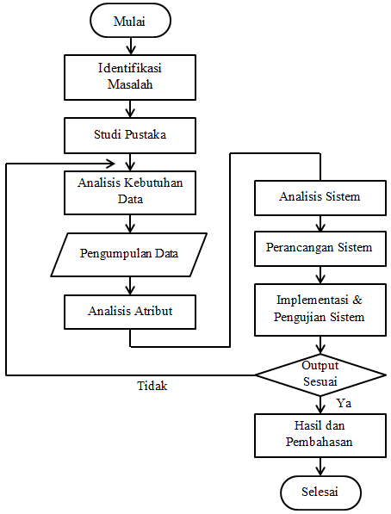

Gambar 1. Flowchart tahapan penelitian

# PERANCANGAN SISTEM

Terdapat beberapa tahapan dalam merancang sistem yang dibutuhkan dalam penelitian ini.

**4.1. Analisis Kebutuhan Data**

Pada tahapan ini akan dilakukan analisis terkait data yang akan digunakan dalam penelitian. Kemudian dari data tersebut, menentukan hasil atau output apa yang dibutuhkan untuk dapat mencapai tujuan yang ada.

Tabel 1. Data yang dibutuhkan beserta hasil yang diinginkan

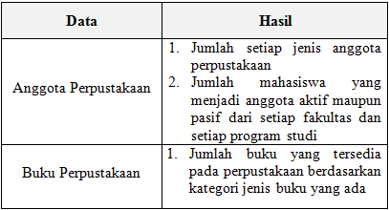

**4.2. Pengumpulan Data**

Setelah melakukan analisis kebutuhan data, tahapan selanjutnya adalah mengumpulkan data yang dibutuhkan yaitu berupa tabel yang terdapat pada database UPT Perpustakaan yang digunakan untuk integrasi data berdasarkan hasil analisis kebutuhan data. Berikut tabel yang didapat dari database UPT Perpustakaan:

1. Tabel **jenis_anggota**
2. Tabel **anggota**
3. Tabel **fakultas**
4. Tabel **jenis_buku**
5. Tabel **buku**

**4.3. Analisis Atribut**

Setelah mengetahui struktur tabel yang ada, akan dipilih beberapa atribut yang akan digunakan dalam proses pembuatan layanan pada *web service* untuk integrasi data.

Tabel 2. Atribut yang digunakan

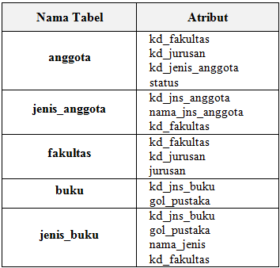

1. Analisis Sistem
2. *Web service*

Sistem integrasi yang akan diterapkan pada UPT Perpustakaan dan PDSI akan menggunakan *Web service* dengan metode REST. penggunaan REST sebagai metode *Web service* sangat cocok untuk diterapkan pada studi kasus yang ada. Integrasi yang dilakukan hanya membutuhkan jumlah data yang sedikit dan tidak besar saat melakukan pertukaran data dari *server* ke *client.* Data yang akan dilakukan proses integrasi juga tidak membutuhkan keamanan yang khusus karena hanya informasi umum data mahasiswa dan data buku, tidak ada data penting yang bersifat *privacy* seperti transaksi keuangan. Penggunaan *RESTful* *Web service* juga mudah untuk diterapkan karena hanya mengacu pada pemanfaatan protokol HTTP dengan URI untuk identifikasi lokasi *resource* pada server.

1. Method HTTP

*Web service* yang dibuat dengan menerapkan REST sebagai metode untuk integrasi akan membutuhkan protokol HTTP untuk dapat melakukan komunikasi data antara *client* dengan *server*. Terdapat bermacam metodeHTTP yang dapat digunakan untuk melakukan komunikasi data. Sesuai studi kasus yang ada, metode HTTP yang akan digunakan adalah metode GET. GET berfungsi untuk dapat mengakses data yang sudah disediakan oleh *server*, yang kemudian *client* dapat mengambil data tersebut dan mengolahnya sesuai kebutuhan. PDSI hanya dapat mengakses data buku dan anggota perpustakaan, sehingga metode HTTP yang digunakan cukup dengan GET.

1. Format Pertukaran Data

Proses pertukaran data dalam *RESTful* *Web service* melalui protokol HTTP dibutuhkan sebuat format pertukaran data untuk memudahkan saat proses transfer data dari *server* ke *client*. Format pertukaran data yang biasa digunakan adalah XML dan JSON. Saat data yang diminta dari *client* ke *server*, *Web service* yang ada pada *server* terlebih dahulu akan mengakses data yang ada pada database server. Kemudian akan dilakukan proses *query* sesuai data yang dibutuhkan oleh *client* agar saat proses transfer data tidak terlalu besar dan tidak menghabiskan banyak *bandwith*. Sebelum data dikirim ke client, data akan di-*generate* ke dalam format XML atau JSON. Format pertukaran data yang digunakan dalam penelitian ini adalah menggunakan JSON karena lebih ringan, mudah dibaca baik itu oleh manusia maupun komputer dan mudah untuk di-*generate.*

1. Keamanan

*RESTful* *Web serice* yang akan dibuat pada penelitian ini memang tidak membutuhkan keamanan yang kuat. Akan tetapi juga perlu untuk menerapkan standar keamanan agar tidak mudah diretas dan diakses oleh user lain yang tidak diizinkan. Dari sisi kemanan dalam *RESTful* *Web service* yang hendak dibuat, REST *client* yang ingin mengakses data yang ada pada REST *server* akan dibutuhkan kode autentikasi yang sudah ditetapkan oleh REST *server* yang disebut *Key*API. Sehingga hanya client yang sudah diberikan *Key*API dari server yang dapat izin untuk mengakses data pada server.

1. Perancangan Sistem
2. Rancangan Web Service
3. KeyAPI

Dalam membangun REST server, yang harus dilakukan adalah menentukan *Key*API yang akan menjadi kode autentikasi untuk setiap *client* yang akan mengakses data pada *server. Key*API yang dibuat dengan model enkripsi MD5 yang dikombinasikan dengan SHA1 dan menghasilkan kode *hash* berjumlah 32 karakter. Berikut KeyAPI yang akan dipasang pada *Web service* UPT Perpustakaan :

**2a59c326d271d97d876e0c377bfa812b**

1. Layanan

Layanan dalam *Web service*  berupa fungsi atau *method* yang berisi data yang sudah dilakukan proses *query* berdasarkan data yang sudah ditentukan sehingga menghasilkan output data yang dibutuhkan oleh *client.*

Tabel 3. Layanan dan output data yang dibutuhkan

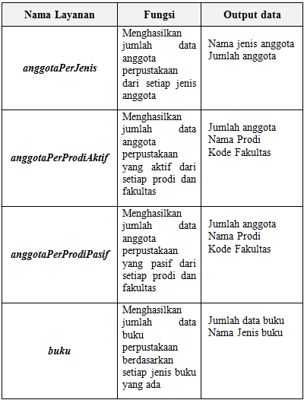

1. Rancangan Tabel Penampung

Pada sistem PDSI akan membutuhkan tabel tambahan untuk menampung hasil dari data yang didapat dari proses integrasi data dengan UPT Perpustakaan. Tabel 4. menunjukan nama tabel beserta atribut yang akan ditambahkan pada database PDSI agar data yang didapat dapat tersimpan kedalam database yang kemudian dapat ditampilkan dalam bentuk portofolio Universitas.

Tabel 4. Tabel tambahan pada database PDSI untuk menampung data

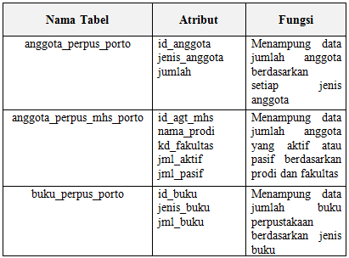

1. Rancangan UML

*Use case*diagram dibawah ini menjelaskan tentang tahapan yang ada dalam sistem PDSI untuk dapat melihat portofolio tentang UPT Perpustakaan yang sudah dilakukan proses integrasi. PDSI dapat menyimpan data dari hasil integrasi melalui *Web service* UPT Perpustakaan yang kemudian dapat ditampilkan dalam bentuk tabel maupun dalam bentuk grafik jumlah data buku dan anggota perpustakaan sebagai portofolio Universitas.

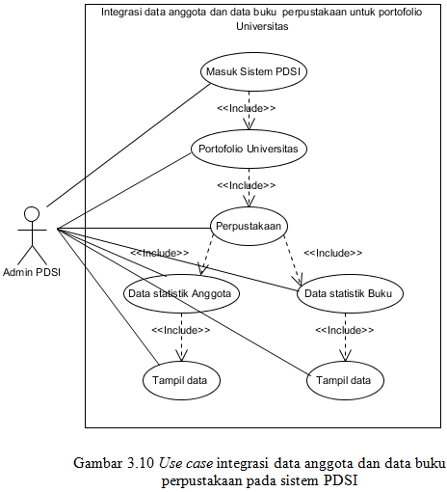

Gambar 7. *Use case* integrasi data anggota dan data buku perpustakaan pada sistem PDSI

# SUMBER PUSTAKA/RUJUKAN

Sumber pustaka/rujukan sedapat mungkin merupakan pustaka-pustaka terbitan 5 tahun terakhir. Pustaka yang diutamakan adalah naskah-naskah penelitian dalam jurnal, konferensi dan/atau majalah ilmiah. Pustaka lain dapat berupa buku teks atau laporan penelitian (termasuk Skripsi/Tugas Akhir, Tesis, dan Disertasi), akan tetapi diusahakan tidak melebihi 20% dari seluruh jumlah sumber pustaka.

Penulisan sumber pustaka dan cara mengacu menggunakan aturan *Harvard-Anglia* dengan sedikit modifikasi dalam penulisan nama penulis didaftar pustaka menggunakan **huruf besar semua**. Beberapa aturan tentang penulisan sumber pustaka, yaitu: sumber pustaka yang ditulis dalam daftar pustaka sebelumnya harus pernah diacu dalam naskah, ditulis berurutan secara alfabetis tanpa nomor, apabila ada beberapa sumber pustaka mempunyai penulis sama maka diurutkan berdasarkan tanggal terbitnya, dan apabila ada beberapa sumber pustaka mempunyai penulis sama pada tahun penerbitan yang sama juga maka diurutkan dengan menambah huruf kecil ditahun publikasi (2011a, 2011b, 2011c).

Petunjuk lebih lengkap mengenai aturan *Harvard-Anglia* dapat dibaca pada link <http://www.citethisforme.com/guides/harvard-anglia-ruskin-university/>. Beberapa contoh penulisan sumber pustaka dapat dilihat dibagian Daftar Pustaka.

Sebagai contoh cara menulis daftar pustaka yang mengacu pada jurnal. Elemen yang harus ditulis pada daftar pustaka adalah:

NAMA BELAKANG PENULIS, INISIAL., Tahun. Judul artikel. Judul jurnal, Nomor volume (Nomor/tipe keluaran), No halaman. Tempat publikasi:Penerbit.

Elemen yang harus ditulis pada saat mengacu adalah: Nama penulis diikuti dengan tahun publikasi. Dalam daftar pustaka tertulis:

BROUGHTON, J.M., 2002. The Brettow Woods proposal: a brief look. Political Science Quarterly, 42(6), p.564.

COX, C., BROWN, J.T. dan TUMPINGTON, W.T., 2002. What health care assistants know about clean hands. Nursing Today, Spring Issue, pp.64-68.

Saat mengacu dalam teksnya yang harus ditulis adalah:

…(Broughton, 2002).

…(Cox, Brown, & Tumpington, 2002).

# ATURAN LAIN

Semua naskah ditelaah secara *double blind-review* oleh mitra bestari (*reviewers*) yang ditunjuk oleh *editor* menurut bidang kepakarannya. Penulis naskah diberi kesempatan untuk melakukan perbaikan (revisi) naskah atas dasar rekomendasi/saran dari mitra bestari dan editor. Kepastian pemuatan atau penolakan naskah akan diberitahukan secara tertulis melalui email.

Pemeriksaan dan penyuntingan cetak-coba dikerjakan oleh redaksi dan/atau dengan melibatkan penulis. Naskah yang sudah dalam bentuk cetak-coba dapat dibatalkan pemuatannya oleh redaksi jika diketahui bermasalah.

Segala sesuatu yang menyangkut perijinan pengutipan atau penggunaan software komputer untuk pembuatan naskah atau hal lain yang terkait dengan HAKI yang dilakukan oleh penulis naskah, berikut konsekuensi hukum yang mungkin timbul karenanya, menjadi tanggung jawab penuh penulis naskah tersebut.

# DAFTAR PUSTAKA

ALIF, A., 2013. Komputasi cerdas untuk pemula. Malang: ABC Press.

BERNDTSSON, M., HANSSON, J., OLSSON, B. & LUNDELL, B., 2008. Thesis projects: a guide for students in Computer Science and Information Systems. 2nd ed. London: Springer-Verlag London Limited.

BROUGHTON, J.M., 2002a. The Brettow Woods Proposal: a Brief Look. Political Science Quarterly, 42(6), p.564.

BROUGHTON, J.M., 2002b. The Brettow Woods Proposal: a Brief Look. Political Science Quarterly, [e-journal] 42(6). Tersedia melalui: Perpustakaan Universitas BX <http://perpustakaan.ubx.ac.id> [Diakses 1 Juli 2013]

CAKRANINGRAT, R., 2011. Sistem pendukung Keputusan untuk UMKM. [ebook]. UBX Press. Tersedia melalui: Perpustakaan Universitas BX <http://perpustakaan.ubx.ac.id> [Diakses 1 Juli 2013]

COX, C., BROWN, J.T. dan TUMPINGTON, W.T., 2002. What Health Care Assistants Know about Clean Hands. Nursing Today, Spring Issue, pp.64-68.

GOALIE, D. 2008. Remote Sensing Technology for Modern Soccer. Popular science and Technology, [online] Tersedia di: <http://www.popsci.com/b012378/soccer.html> [Diakses 1 Juli 2009]

International Standards Office, 1998. ISO 690 – 2 Information and Documentation: Bibliographical References: Electronic Documents. Geneva: ISO.

RICHMOD, J., 2005. Customer Expectations in the World of Electronic Banking: a Case Study of the Bank of Britain. PhD. Anglia Ruskin University.

RUMBAUGH, J., JACOBSON, I. & BOOCH, G., 2005. The Unified Modeling Language reference manual. 2nd ed. Boston: Addison-Wesley.

SAMSON, C., 1970. Problems of information studies in history. Dalam: S. Stone, ed. 1980. Humanities information research. Sheffield: CRUS.pp. 44-68.

Scottish Intercollegiate Guidelines, 2001. Hypertension in the elderly. (SIGN publication 20) [online] Edinburgh: SIGN (Diterbitkan 2001) Tersedia di:<http://www.sign.ac.uk/sign49.pdf> [Diakses 22 November 2004]

SOMMERVILLE, I., 2011. Software engineering. 9th ed. London: AddisonWesley.

TANENBAUM, A.S., 1998. Organisasi Komputer Terstruktur, jilid 1. Diterjemahkan dari Bahasa Inggris oleh T.A.H Al-Hamdany. 2001. Jakarta: Salemba Teknika.

UNDESA (United Nations Department of Economic and Social Affairs), 2005. 6th Global forum for reinventing government: towards participatory dan transparent governance. Seoul, Republic of Korea, 24-27 May 2005. New York: United Nations.

Undang-undang Republik Indonesia nomor 12 tahun 2012 tentang Pendidikan Tinggi. Jakarta: Kementerian Sekretariat Negara Republik Indonesia.